МУНИЦИПАЛЬНОЕ БЮДЖЕТНОЕ ОБРАЗОВАТЕЛЬНОЕ УЧРЕЖДЕНИЕ ДОПОЛНИТЕЛЬНОГО ОБРАЗОВАНИЯ «ОБРАЗОВАТЕЛЬНЫЙ ТЕХНИЧЕСКИЙ ЦЕНТР»

ОТКРЫТОЕ ЗАНЯТИЕ
Творческое объединение «МастерГрад»

Тема: «Работа с картонными шаблонами для грузовой машины «ГАЗ»»
Занятие для детей первого года обучения.

Педагог дополнительного образования
Щеколдин Виталий Никифорович

План-конспект
занятия по дополнительной
общеобразовательной программе
«Мастер Град»
Педагог дополнительного образования
Щеколдин Виталий Никифорович
(первая категория)
Дата:
Год обучения: первый.
Тема занятия: «Работа с картонными шаблонами для грузовой машины «ГАЗ».
Участники: 3А класс ТСОШ №1.
Аннотация
Одним из крупнейших российских (до распада СССР — советских) предприятий автомобильной промышленности является ГАЗ («Горьковский автомобильный завод»). (Приложение 1) Грузовые и легковые автомобили завода стали известны не только в России, но и за рубежом. Данное занятие ставит целью знакомство учеников с историей знаменитых машин посредством создания макета грузовой машины «ГАЗ» из потолочной плитки. (Приложение 2)
Подготовительным этапом к этому служит раскладка заранее подготовленных шаблонов, перевод шаблонов на пенопласт с последующим вырезанием. Указанные этапы и стали темой данного занятия.
Пояснительная записка
В последнее время интерес учащихся к технике неизменно растет, что связано с широчайшим развитием транспорта, появлением технических средств в самых отдаленных уголках нашей страны. Грузовые машины, в частности, сильно востребованы в самых разных областях: сельском хозяйстве, военном деле, незаменимы при перевозках грузов большого объема и массы, универсальны и удобны. Создание макета грузовой машины «ГАЗ» станет для учащихся интересным проектом, при работе над которым юные конструкторы испытают себя в роли дизайнера, архитектора, строителя, механика, инженера.
Данное занятие проводится по дополнительной общеобразовательной программе «Мастер Град» для детей первого года обучения самостоятельного набора по теме «Работа с картонными шаблонами для грузовой машины «ГАЗ». Предлагаемый материал можно использовать как для групповых стационарных занятий, так и для дистанционного обучения или самостоятельного развития ребенка, разработку могут использовать в своей работе также и специалисты системы дополнительного образования, педагогические работники образовательных учреждений при организации работы творческих объединений, кружков и студий технической направленности в системе дополнительного образования детей, также возможно использование в школах на уроках трудового обучения, при организации досуга в группе продленного дня, в детских оздоровительных лагерях.
Занятие предполагает воспитание активной личности, умеющей планировать и организовывать свою работу, корректировать и оценивать результаты труда, применять знания, умения, навыки и информацию в другой технологической деятельности, воспитывать трудолюбие и эстетический вкус.
Занятие опирается на знания и умения, полученные учащимися ранее. Материал данной программы интересен, доступен, научно обоснован и посилен для учащихся. В ходе занятий используются технологические карты, презентация, готовое изделие, тем самым реализуется принцип наглядности.
Тема данного занятия актуальна, что связано с повышенным интересом подрастающего поколения к техническому творчеству, развитием техники, ее внедрением во все сферы жизни человека и общества. На основании изготовления модели грузовой машины ГАЗ можно сформировать понятие о грузовых транспортных средствах, их практическом применении, востребованности этого вида техники в нашей стране. Изготовление модели должно стать шагом к созданию более сложных, комплексных проектов, требующих базовых умений, которые учащиеся приобретут в процессе изготовления грузовой машины «ГАЗ».
Цель занятия: Научится экономному расходу материала при раскладке картонных шаблонов на плоскость пенопласта и их безопасному и аккуратному вырезанию при помощи канцелярского ножа.
Цели и задачи педагога:
- Способствовать самореализации детей средствами моделирования и конструирования макетов техники;
- Формировать представление об истории и развитии отечественной техники у учащихся;
- Сформировать и повышать интерес к технике, созданию проектов технических транспортных средств;
- Способствовать повышению эффективности образовательного процесса учащихся;
- Воспитывать активную личность, умеющую самостоятельно планировать и организовывать свою работу;
Цели для учащихся:
Должны знать | Должны уметь
Технику безопасности и организацию рабочего места; | 1. Организовывать рабочее место;
Технику конструирования из потолочной плитки моделей грузовых машин; | 2. Выполнять раскладку, перевод и вырезание картонных шаблонов на пенопласте
Виды материалов и оборудования, применяемые при выполнении модели. | 3. Самостоятельно пользоваться инструментами, ручными приемами для выполнения работ
Задачи:
Образовательные:
- Продолжить формирование знаний учащихся по технологии выполнения моделей техники на примере изготовления модели грузовой машины «ГАЗ»;
- Закрепить приемы работы с потолочной плиткой, клеем и другими подручными материалами.
Развивающие:
- Прививать умение с пользой проводить свободное время, развивая свои способности;
- Способствовать развитию мелкой моторики рук, глазомера, навыков качественного изготовления изделий;
- Развивать интерес к поисковой деятельности при работе с информационными источниками;
- Формировать навыки анализа и синтеза;
- Способствовать пробуждению творческого желания учащихся.
Воспитательные:
- Прививать интерес к технологическому творчеству, воспитывать эстетическое отношение к действительности;
- Воспитывать интерес к ручному труду, взаимопомощи;
- Формировать, аккуратность, взаимовыручку.
Тип занятия: комбинированное.
Методы и методические приемы: беседа, поисковая деятельность учащихся с дидактическим материалом, практическая работа, индивидуальная работа, показ способов действия, поощрения, наглядное объяснение.
Оборудование для учителя и учащихся: картонные шаблоны, индивидуальные инструкционные карты-схемы, поэтапные технологические рабочие чертежи на классной доске, тесты, потолочная плитка, бамбуковая палочка, клей, бумага, нож, ножницы, готовые образцы моделей грузовой машины «ГАЗ».
Структура занятия:
- Организационный этап;
- Актуализация знаний учащихся;
- Формирование новых знаний;
- Актуализация прежних знаний;
5. Практическая работа: «Работа с картонными шаблонами для грузовой машины «ГАЗ»;
- Проверка полученных знаний;
- Подведение итогов занятия:
- Рефлексия (эмоции детей);
- Уборка рабочих мест.
С помощью обучающих занятий учащиеся могут самостоятельно выполнить практическую работу дома.
Занятие состоит из следующих этапов: актуализации знаний (опроса), изучения новых понятий и способов действия, формирования умений и навыков (практической части) и заключительной части.
Здоровье сберегающий эффект достигается посредством целенаправленного использования в процессе обучения комплексов упражнений.
Изучение новых понятий и способов действия разбито на две части:
1) активную форму усвоения знаний с опорой на восприятие предмета (рассмотрите, сравните);
2) пассивную форму: в стабильно спокойном комфортном состоянии на основе природного знакомого и вызывающего восхищение образа происходит созерцание и накопление информации.
Ожидаемый результат:
- Развить интерес к поисковой деятельности при работе с различными информационными источниками;
- Сформировать навыки анализа и синтеза;
- Пробудить желание к самостоятельному творчеству;
- Сформировать знания учащихся по технологии поэтапного изготовления деталей из потолочной плитки грузовой машины «ГАЗ».
Ход урока
1.Организационный момент.
Приветствие детей.
2. Основная часть.
Беседа. Сообщение темы занятия.
Мы сегодня попробуем изготовить детали из потолочной плитки для грузовой машины «ГАЗ».
Ребята, кто из вас видел такую машину в поселке?
Дети: мы видели и не раз?!
Молодцы, вы очень наблюдательные! «ГАЗ» - грузовая машина грузоподъемностью 1,5-2,5 тонны. Такой автомобиль обычно перевозит грузы хозяйственного назначения: песок, щебень, товары для розничных магазинов, стройматериалы, зерно и прочее. (Приложения 1,)
Ребята, кто из вас знает из каких частей состоит грузовая машина?
Дети: Из кабины, кузова, колес, рамы.
Верно! А еще она оснащена бампером, фарами, бензобаком, зеркалами, выхлопной трубой и другими очень важными частями автомобиля.
Ребята, а из какого материала делают современные машины7
Дети: Из металла.
Вы правы! Большинство машин изготавливают из стали, а дорогие модели машин из алюминия.
Итак, мы уже кое - что узнали о машинах, а теперь займемся нашей непосредственной работой «Раскладкой, переводом и вырезанием картонных шаблонов на пенопласте».
3. Практическая работа.
Техника безопасности при работе с ножницами.
- Ребята, нам придется работать с острыми инструментами, поэтому давайте вспомним технику безопасности при работе с ножницами:
- РАБОТАЙ ХОРОШО ОТРЕГУЛИРОВАННЫМИ И ЗАТОЧЕННЫМИ НОЖНИЦАМИ.
- НОЖНИЦЫ ДОЛЖНЫ ИМЕТЬ ТУПЫЕ КОНЦЫ.
- НОЖНИЦЫ КЛАДИ КОЛЬЦАМИ ВПЕРЁД.
- СЛЕДИ ЗА ДВИЖЕНИЯМИ ЛЕЗВИЙ ВО ВРЕМЯ РЕЗАНИЯ.
- НЕ ОСТАВЛЯЙ НОЖНИЦЫ РАСКРЫТЫМИ.
- ПЕРЕДАВАЙ НОЖНИЦЫ КОЛЬЦАМИ ВПЕРЁД
- НЕ ИГРАЙ НОЖНИЦАМИ. НЕ ПОДНОСИ К ЛИЦУ.
- ИСПОЛЬЗУЙ НОЖНИЦЫ ПО НАЗНАЧЕНИЮ.
С ножом:

1. ПРИ ВЫРЕЗАНИИ ДЕТАЛЕЙ НОЖОМ НЕ ПОДСТАВЛЯЙ ПОД НЕГО ПАЛЬЦЫ
2. НЕ НУЖНО СИЛЬНО ДАВИТЬ НА НОЖ
3. ПОД ВЫРЕЗАЕМУЮ ДЕТАЛЬ ПОДКЛАДЫВАЙ ТОЛСТЫЙ КАРТОН
4. НОЖ КЛАДИ ЛЕЗВИЕМ ВПЕРЁД
5. СЛЕДИ ЗА ДВИЖЕНИЕМ ЛЕЗВИЯ НОЖА ВО ВРЕМЯ РЕЗАНИЯ
6. НЕ ИГРАЙ НОЖОМ. НЕ ПОДНОСИ К ЛИЦУ.
7. ИСПОЛЬЗУЙ НОЖ ПО НАЗНАЧЕНИЮ.

Раскладка картонных шаблонов на поверхности пенопласта
Какие картонные шаблоны машины «ГАЗ» у нас есть для раскладки на пенопласте?
- Кабина 2шт;
- Крыша 1шт;
- Лобовое стекло 1шт;
- Низ кабины 1шт;
5. Капот 1шт;
6. Носовая часть 1шт;
7. Боковая часть рамы 2 шт;
8. Передняя часть рамы 1шт;
9. Задняя часть рамы 1шт;
10. Боковая часть кузова 2шт;
11. Передняя часть кузова 1шт;
12. Задняя часть кузова 1шт;
13. Колеса 6шт;
14. Бампер 2шт. (Приложение 3)
Осуществляем раскладку картонных шаблонов на пенопласте компактно и экономно. Перевод картонных шаблонов на пенопласт
Временно крепим картонные шаблоны булавками на поверхность пенопласта.
Перевод осуществляется при помощи шариковой ручки.
Вырезание частей машины «ГАЗ» на пенопласте
Вырезание осуществляется при помощи канцелярского ножа, а колес с использованием ножниц.
Ребята вы хорошо потрудились. Если долго находиться за рулем машины можно устать. Вы же не хотите этого, тогда немного разомнемся.

Дети: да!!!

Физкультминутка
Становитесь по порядку –
Будем делать мы зарядку!
Раз, два, три, четыре, пять –
Надо нам присесть и встать,
Руки вытянуть по шире,
Наклониться, не лениться,
И на месте поскакать.
На носок, потом на пятку,
Дружно делаем зарядку!
Молодцы! А теперь проверим, какие знания вы получили сегодня.
1. Как нужно правильно располагать картонные шаблоны на пенопласте?
Ответ: Компактно и экономно.
Молодцы!
2. Чем можно временно прикрепить картонные шаблоны на пенопласт?
Ответ: Булавками.
Правильно!
3. При помощи чего нужно перевести шаблоны?
Ответ: При помощи шариковой ручки.
Верно!
4. При помощи какого инструмента осуществляется вырезание частей модели на пенопласте?
Ответ: Канцелярского ножа и ножниц.
Правильно!

Подведение итогов занятия.
Ребята, сегодня вы закрепили полученные раннее знания по раскладке, переводу и вырезанию картонных шаблонов на пенопласте. Вы постарались это сделать аккуратно, экономно, с соблюдением техники безопасности. В конце работы мы усвоили наши знания, ответив на вопросы по теме занятия. Теперь у нас есть комплект готовых деталей для машины «ГАЗ».

Список литературы

- Грекова Г.М. Учебная программа объединения «Юный конструктор» Сборник авторских образовательных программ лауреатов IV Всероссийского конкурса. - М.: 2009. - С. 231-243.
- Яндекс: электронный ресурс. Режим доступа: https://yandex.ru/images/, дата обращения 06.01.2019.

Приложения
Приложение 1
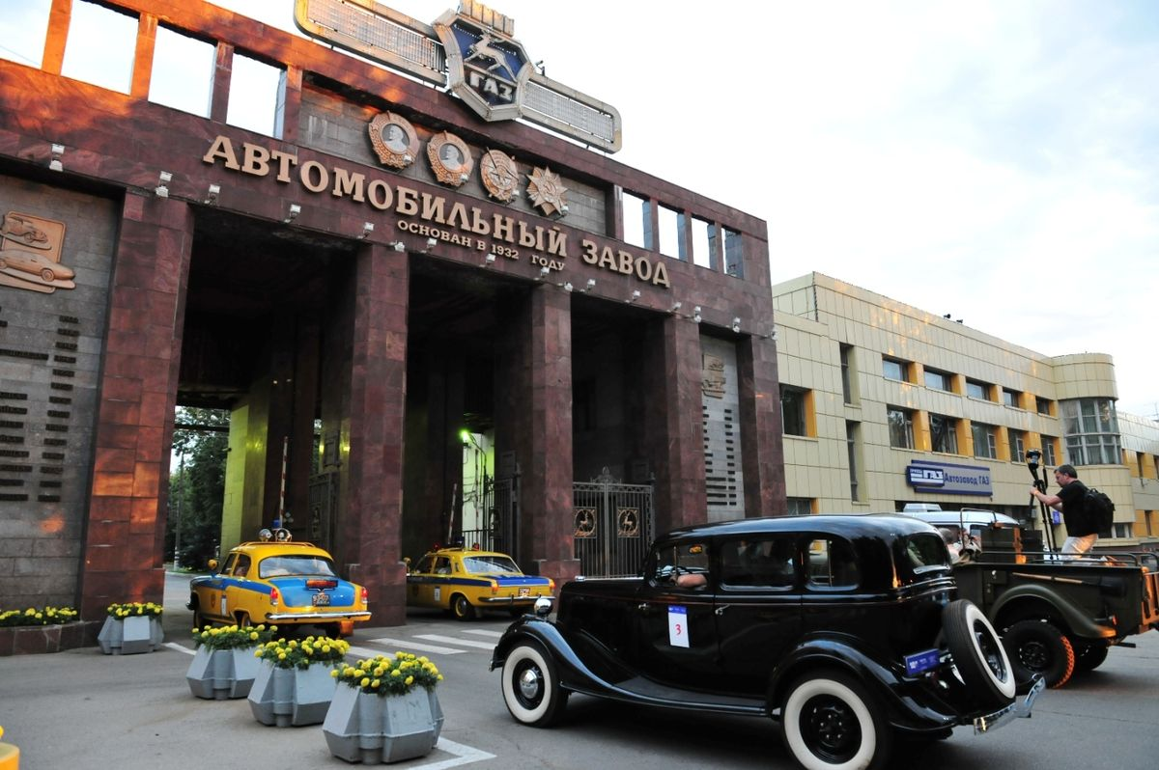

Приложение 2

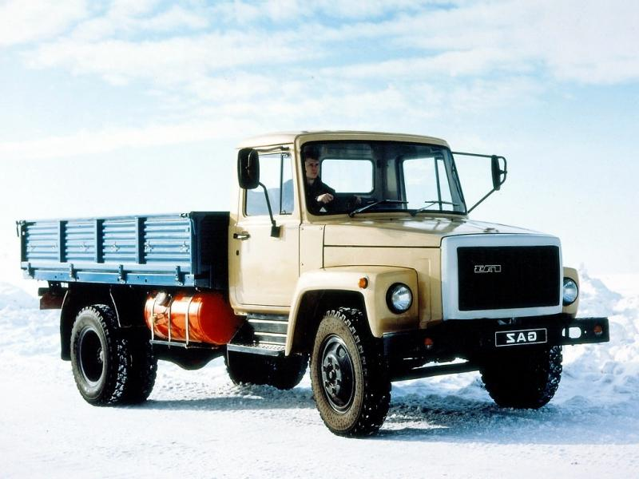
Приложение 3